Государственное бюджетное профессиональное образовательное учреждение Республики Марий Эл

«ЙОШКАР-ОЛИНСКИЙ ТЕХНОЛОГИЧЕСКИЙ КОЛЛЕДЖ»

|  |
| --- |
| Специальность: 09.02.07 Информационные системы и программирование  Группа: А-31  Дисциплина: Технология разработки ПО |

ОТЧЕТ ПО ДИАГРАММАМ

«Диаграмма компонентов»

Руководитель: Пинешкин Ю.С

Выполнил(а): студены А-31

Йошкар-Ола

2025

Диаграмма компонентов

Диаграмма компонентов — это инструмент в UML (Unified Modeling Language), используемый для визуализации и моделирования структуры системы. Она показывает, как различные компоненты системы взаимодействуют друг с другом. Компоненты могут быть программными модулями, библиотеками, интерфейсами и другими частями системы.  
  
Основные элементы диаграммы компонентов  
  
- Компоненты. Представляют собой автономные модули системы, которые могут иметь свои интерфейсы и реализации.  
- Интерфейсы. Определяют точки взаимодействия между компонентами, указывая, какие функции или возможности каждый компонент предоставляет.  
- Связи. Показывают, как компоненты связаны между собой и как они обмениваются данными.  
  
Функции диаграммы компонентов  
  
- Структурирование. Позволяет организовать и разбить систему на более мелкие, управляемые модули.  
- Упрощение понимания. Облегчает восприятие системы, показывая высокоуровневую структуру и взаимосвязи между элементами.  
- Анализ архитектуры. Помогает выявить зависимые и независимые компоненты, что важно при планировании изменений и модернизации системы.  
  
Когда использовать диаграмму компонентов  
  
- На этапе проектирования системы, чтобы определить, какие компоненты необходимы и как они будут взаимодействовать.  
- При документировании существующих систем для анализа архитектуры и выявления потенциальных проблем.  
- В контексте разработки микросервисов, где важно понимать взаимодействие между независимыми сервисами.  
  
Таким образом, диаграмма компонентов является важным инструментом для архитекторов и разработчиков, позволяющим эффективно моделировать и управлять сложными системами.

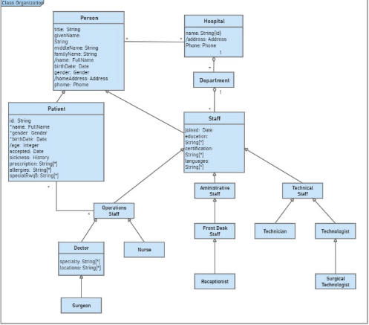

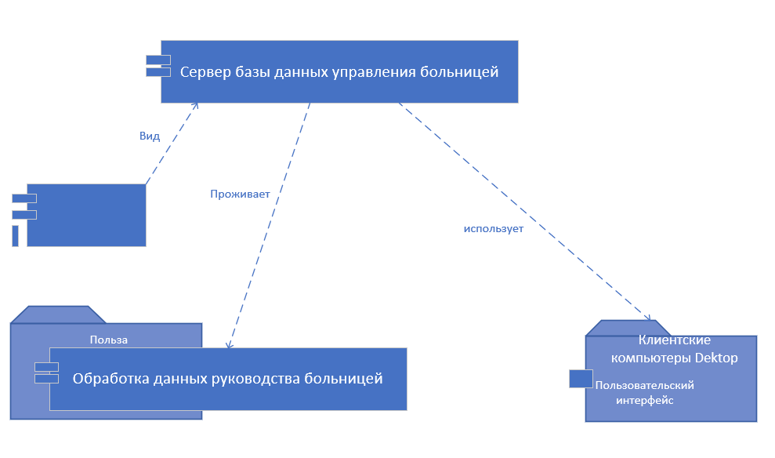

Вывод

Применение диаграммы компонентов  
  
Диаграмма компонентов используется в различных областях, таких как:  
  
- Разработка программного обеспечения. Для проектирования архитектуры приложений и компонентов.  
- Системная инженерия. Для документирования и анализа сложных систем.  
- Микросервисная архитектура. Для визуализации взаимодействия между разными сервисами.  
- Интеграция с внешними системами. Для определения интерфейсов и взаимодействий между компонентами.  
  
Плюсы диаграммы компонентов  
  
- Наглядность. Помогает четко визуализировать структуру системы и ее компоненты.  
- Упрощение анализа. Позволяет быстро определить зависимости и взаимодействия между компонентами.  
- Документация. Является полезным инструментом для создания технической документации.  
- Управление изменениями. Помогает легче вносить изменения в архитектуру, поскольку позволяет увидеть эффекты этих изменений на другие компоненты.  
  
Минусы диаграммы компонентов  
  
- Сложность разработки. При больших системах может быть сложно создать понятную и читаемую диаграмму.  
- Обновление. По мере изменения системы необходимо обновлять диаграмму, что может быть трудоемким.  
- Ограниченность информации. Не всегда может точно отразить динамическое поведение системы и взаимодействия в реальном времени.  
- Необходимость дополнительных знаний. Требует понимания UML и его элементов для правильного использования и интерпретации.  
  
В общем, диаграмма компонентов является мощным инструментом, который, при правильном использовании, может значительно упростить процесс проектирования и анализа системы. Однако важно учитывать и ее ограничения.